Reutilización de clases: Se hace uso de la reutilización de clases para poder reducir los costos y el tiempo de desarrollo, además la ventaja de estas clases predefinidas es que ya fueron probadas para su posterior uso.

Colecciones: datos estructurados en que cada elemento contiene un tipo de dato, aunque son distintos valores dependiendo su posición. También son llamados contenedores ya que esto a la vez contienen a otros objetos. Encontramos a los arreglos, listas enlazadas y árboles. La ventaja de la utilización de colecciones es que podemos operar sobre un conjunto de elementos seleccionados mediante algún filtro.

Existen las colecciones Homogéneas y Heterogéneas, las Homogéneas solo pueden contener objetos de la misma clase, mientras tanto las heterogéneas pueden contener objetos de diferentes clases.

Estructuras Estáticas (Array): el tamaño de una estructura estática es fija y puede contener datos primitivos como referencias a objetos.



Estructuras Dinámicas (Lista): contiene a sus elementos en el orden en que fueron agregados. Estas no poseen un tamaño fijo por lo cuál se pueden agregar cualquier cantidad de elementos.

Instanciar un ArrayList: ArrayList<Objeto> nombre;



Agregar un elemento: se utiliza el método add(objeto)

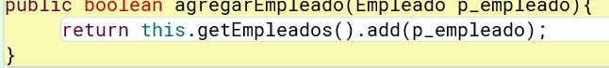

Quitar un elemento: se utiliza el método remove(objeto)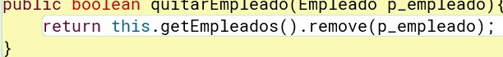

Estructuras Dinámicas (Map): grupo de pares Clave.Valor (Key.Value) que permiten buscar un valor usando una clave. Estas tampoco poseen un tamaño fijo.

Instanciar un map: Hashmap<key, value> nombre;



Agregar un elemento: se utiliza el método put(key, value)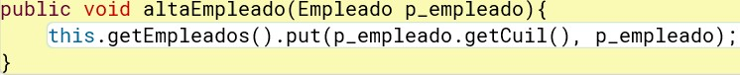

Quitar un elemento: se utiliza el método remove(key)



Traer un elemento: se utiliza el método get(key)

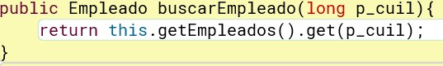

Uso del For Each:

